|  |
| --- |
| SỞ GIÁO DỤC VÀ ĐÀO TẠO TP ĐÀ NẴNG  TRUNG TÂM HỖ TRỢ PHÁT TRIỂN GIÁO DỤC HÒA NHẬP  🙡🕮🙣 |



KẾ HOẠCH GIÁO DỤC CÁ NHÂN

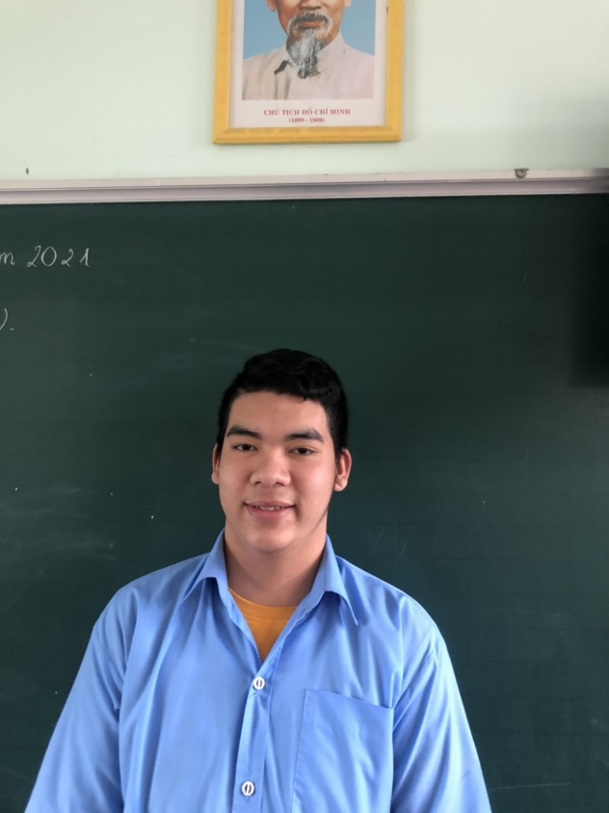

Họ và tên học sinh: Trịnh Văn Bình

Ngày sinh: 1/1/ 2004

Dạng tật: Khiếm thính

|  |  |  |
| --- | --- | --- |
| Nhu cầu | Đặc điểm khó khăn | Khả năng của trẻ |
| 1.Thể chất  - Sự phát triển của cơ thể  - Khả năng vận động  - Lao động tự phục vụ  2.Giao tiếp  - Khả năng nghe, hiểu  - Ngôn ngữ nói: phát âm, vốn từ...  - Khả năng đọc viết  - Khả năng giao tiếp  3. Nhận thức  - Tri giác nghe-nhìn  - Trí nhớ  - Tư duy  4. Xã hội  - Khả năng hội nhập  - Cảm xúc – Tình cảm  - Khả năng thích ứng với môi trường | Điếc sâu  Vốn từ ít  Chưa tốt, vốn NNKH ít  Nhanh quên | Phát triển bình thường |

Năm học 2020 - 2021

*Những điểm mạnh của trẻ:*

* Cộng trừ có nhớ trong phạm vi 1000
* Nhân số có năm chữ số với số có một chữ số
* Giải được toán có lời văn
* Viết chính tả bằng CCNT

*Những nhu cầu của trẻ*

* Nhân số có hai chữ số, ba chữ số
* Tìm trung bình cộng các số
* Chia số cho số có một chữ số
* Chia cho số có hai chữ số, ba chữ số
* Cộng, trừ, nhân, chia phân số
* Giải toán có lời văn dạng toán tìm số chưa biết
* Hiểu nội dung bài tập đọc
* Vận dụng một số từ ngữ theo chủ đề để giao tiếp

Viết được một bài văn miêu tả đồ vật, con vật theo bố cục

1. MỤC TIÊU GIÁO DỤC NĂM HỌC 2020 - 2021
2. Kiến thức, kỹ năng các môn học/ lĩnh vực giáo dục

* Toán
* Nhân số có hai chữ số, ba chữ số
* Tìm trung bình cộng các số
* Chia số cho số có một chữ số
* Chia cho số có hai chữ số, ba chữ số
* Cộng, trừ, nhân, chia phân số
* So sánh phân số
* Nắm được các quy tắc chia hết 2,5,9,3
* Đổi các đại lượng
* Giải toán có lời văn dạng toán tìm số chưa biết
* Tiếng Việt
* Hiểu nội dung bài tập đọc
* Hiểu và tìm được các từ theo chủ đề
* Nhận biết các loại từ
* Viết được một bài văn miêu tả đồ vật, con vật theo bố cục

1. Kỹ năng sống:

Chia sẻ những sở thích của mình với thầy cô và bạn bè

Biết cách xây dựng thời gian biểu

1. Kỹ năng đặc thù

Tăng cường giao tiếp bằng NNKH và chữ viết

Hiểu và biết cách diễn đạt khi giao tiếp

Ngày 10 tháng 9 năm 2020

1. MỤC TIÊU GIÁO DỤC HỌC KỲ I NĂM HỌC 2020 - 2021
2. Kiến thức, kỹ năng các môn học/ lĩnh vực giáo dục

* Toán
* Nhân số có hai chữ số, ba chữ số
* Tìm trung bình cộng các số
* Chia số cho số có một chữ số
* Chia cho số có hai chữ số, ba chữ số
* Nhận biết góc nhọn, góc tù, góc bẹt
* Tiếng Việt
* Hiểu nội dung bài tập đọc
* Hiểu và tìm được các từ theo chủ đề
* Nhận biết các loại từ
* Viết được một bài văn miêu tả đồ vật theo bố cục

1. Kỹ năng sống:

Biết tìm kiếm sự giúp đỡ khi gặp khó khăn

Mạnh dạn thể hiện suy nghĩ của bản thân

1. Kỹ năng đặc thù

Tăng cường giao tiếp bằng NNKH và chữ viế

KẾ HOẠCH GIÁO DỤC

Từ ngày…………10/9……………….đến ngày…8/11……………

|  |  |  |
| --- | --- | --- |
| Mục tiêu  *(Kiến thức, Kĩ năng)* | Biện pháp thực hiện | Kết quả |
| *Toán*  Chia số có ba chữ số cho số có một chữ số  - Đọc, viết các số sáu chữ số, bảy chữ số  -Biết cách đổi đơn vị đo khối lượng | * Hướng dẫn * Làm bảng con, bảng lớp * Làm bài vào vở * Chấm, chữa bài bình | HS chưa thực hiện các bài toán chia  -Đổi đơn vị đo khối lượng phải có sự giúp đỡ của gv |
| *Tiếng việt*   * Hiểu nghĩa các từ theo chủ đề: Nhân hậu, đoàn kết, trung thực, tự trọng | * Hướng dẫn * Cung cấp từ và giải nghĩa * Gợi ý cho hs làm các bài tập trong sgk * Trả lời miệng * Làm bài vào vở * Chấm, chữa bài | Chưa hiểu được nghĩa của từ theo chủ đề |
| *Kĩ năng*  Biết tìm kiếm sự giúp đỡ khi cần thiết | * Tạo tình huống * Hs xử lí tình huống * Gv hướng dẫn và giải thích | Chưa biết cách chủ động tìm kiếm sự giúp đỡ |

KẾ HOẠCH GIÁO DỤC

Từ ngày…………9/11……………….đến ngày……10/1…………

|  |  |  |
| --- | --- | --- |
| Mục tiêu  *(Kiến thức, Kĩ năng)* | Biện pháp thực hiện | Kết quả |
| TV  Nắm được cấu tạo bài văn miêu tả | * Gv cung cấp * Hỏi – đáp * Thực hành | Chưa nắm được bố cục bài văn miêu tả |
| Toán  Thực hiện được các dạng toán liên quan đến phép tính chia và nhân cho số có hai chữ số và ba chữ số | * Hướng dẫn, kiểm tra bảng chia 2 – 9 * Làm bảng con * Hoạt động nhóm đôi * Gv sửa bài | Thực hiện được nhưng còn chậm và giải toán có lời văn phải có sự hướng dẫn của gv |
| Khoa học  Hiểu được sơ đồ vòng tuần hoàn của nước trong tự nhiên | * Cung cấp bằng hình ảnh, video clip * Hs nhắc lại bằng lời   Áp dụng vào thực tế | Hiểu bài |
| Kĩ năng xã hội  Tập nhận xét bạn | * Hướng dẫn hs cách nhận xét bạn (về tính tình, về học tập) | Khi có sự giúp đỡ của gv thì hs mới mạnh dạn nhận xét bạn |
| Địa lí  Biết và ghi nhớ một số thông tin về thủ đô Hà Nội | * Hs tự nói về những điều em biết về Hà Nôi * Gv cung cấp thêm thông qua hình ảnh, video | Nắm được nội dung bài |

Nhận xét chung về sự tiến bộ của HS trong học kì I năm học 2020 - 2021

1. Những tiến bộ của HS

* Thực hiện được các phép tính cộng, trừ, nhân và chia (hai chữ số) trong phạm 100000 (phép nhân và chia sử dụng máy tính cá nhân)
* Biết những động từ, tính từ dễ và gần gũi trong cuộc sống
* Tích cực tham gia các hoạt động của trung tâm

2. Những vấn đề cần điều chỉnh, bổ sung và phương hướng thực hiện

* Mục tiêu đặt ra phù hợp với năng lực và nhu cầu của học sinh
* Tiếp tục rèn NNKH ở học kì II

Ngày 9 tháng 1 năm 2021

Phụ huynh Giáo viên phụ trách

Trần Thị Thanh Thủy